**Анищенко Арсений**

**3 курс 3 группа**

**Вариант 2**

Лабораторная работа 7

“Настройка параметров OSPF”

# Task 1. Network scheme

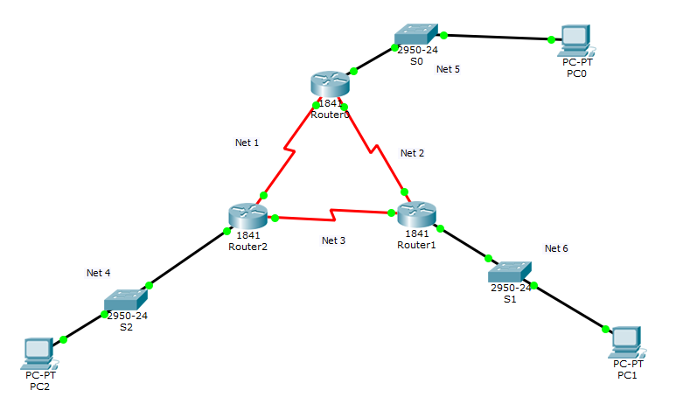

# Task 2. Ip configurations

/16 mask for every network

|  |  |
| --- | --- |
| 1 | 13.1.0.0 |
| 2 | 13.2.0.0 |
| 3 | 13.3.0.0 |
| 4 | 13.4.0.0 |
| 5 | 13.5.0.0 |
| 6 | 13.6.0.0 |

## Pc0 Network 5

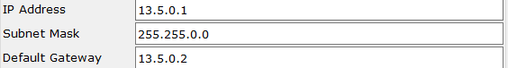

## Pc1 Network 6

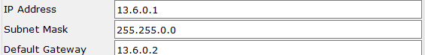

## Pc2 Network 4

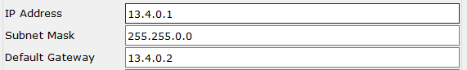

## R0

### Network 5

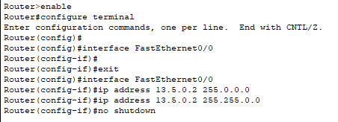

### Network 2



### Network 1



## R1

### Network 6

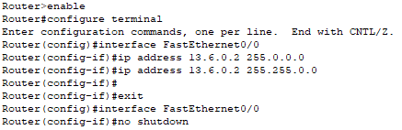

### Network 2



### Network 3



## R2

### Network 4

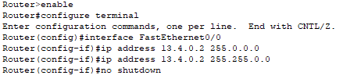

### Network 1



### Network 3



# Task 3

## R0



## R1





## R2





# Task 4

## R0

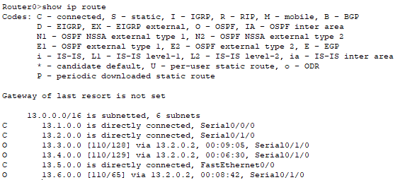

## R1

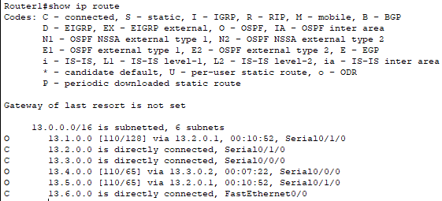

## R2

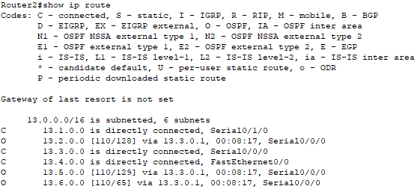

# Task 5

## R0

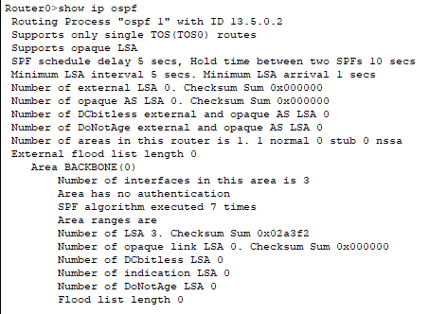

## R1

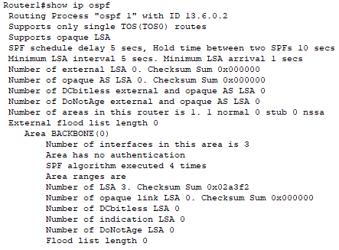

## R2

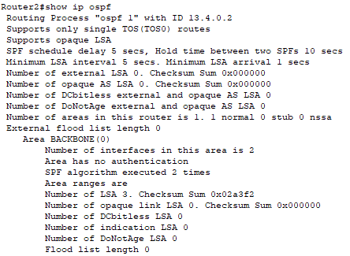

# Task 6

## R0

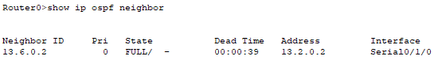

## R1

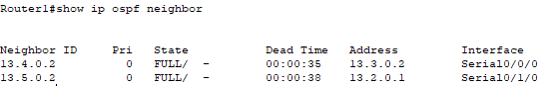

## R2

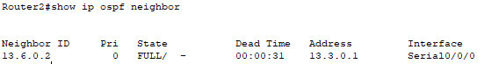

# Task 7

## R0

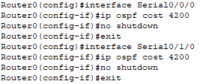

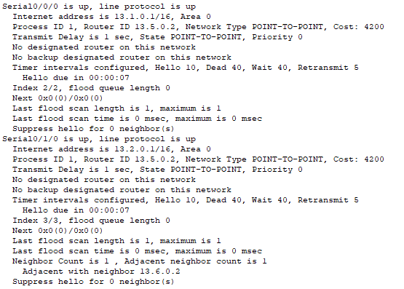

# Task 8





# Task 9



